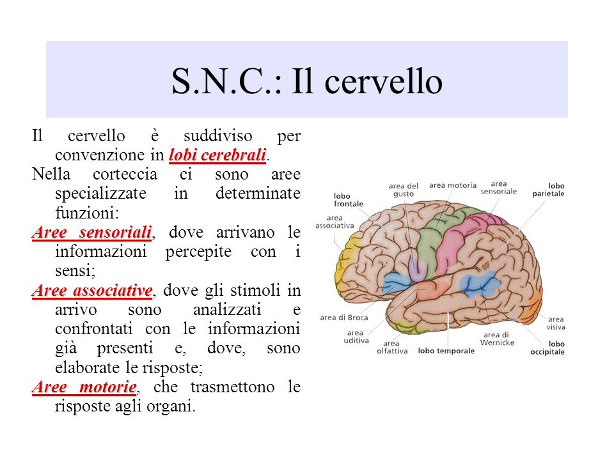
A lungo si è ritenuto che i fenomeni sensoriali percettivi e motori fossero ripartiti in aree corticali nettamente distinte: Aree sensoriali/aree motorie/Aree associative.
Con gli esperimenti di Penfield e Woolsey (mediante macroelettrodi posti sulla superficie della corteccia motoria) si dava ragione alla credenza dell’unitarietà funzionale del sistema motorio corticale, vero e proprio punto d’arrivo dell’informazione sensoriale elaborata dalle aree associative e in sé privo di ogni valenza percettiva e cognitiva.
Per dirla con Henneman, un tale sistema esisterebbe nel cervello soltanto per tradurre pensieri e sensazioni in movimento. Ma come e dove avviene una simile traduzione? Quando cioè pensiero e percezione smettono di essere tali e diventano movimento?
Nel 1984 si è cominciato a capire che il sistema motorio non è soltanto anatomicamente connesso alle aree corticali responsabili delle attività cerebrali coinvolte in “pensieri e sensazioni”, ma possiede molteplici funzioni, le quali non sono riconducibili nel quadro di una mappa unitaria puramente esecutiva.
Lungi dall’essere organizzata in due sole aree l’area motoria primaria (MI) e l’area motoria supplementare (SMA) la corteccia risulta formata da una costellazione di regioni diverse.
Per cogliere appieno natura e portata del sistema motorio corticale non basta però individuare i diversi tasselli che compongono il mosaico delle aree anatomicamente e funzionalmente distinte della corteccia agranulare. Occorre considerare anche le loro connessioni con le altre aree motorie (connessioni intrinseche), quelle con le aree corticali al di fuori della corteccia frontale agranulare (connessioni estrinseche), non ché l’organizzazione delle loro proiezioni ai centri sottocorticali e al midollo spinale (connessioni discendenti).

Iniziamo con un esempio. Luigi osserva Maria che afferra una tazzina da caffè. Luigi capisce cosa sta facendo Maria, e capisce anche perché lo sta facendo. La tazzina è piena di caffè. Dopo averla afferrata, quasi certamente, Maria porterà la tazzina alla bocca e lo berrà. Luigi è in grado di comprendere immediatamente che cosa sta accadendo. La domanda è: come fa Luigi a comprendere l’azione di Maria? E come può comprendere la sua intenzione?
Solo una decina di anni fa, sia la comprensione dell’azione sia quella dell’intenzione erano attribuite a processi inferenziali, simili a quelli richiesti per risolvere un problema logico: un sofisticato apparato cognitivo nel cervello di Luigi elabora l’informazione sensoriale e, paragonandola con le sue esperienze passate, permette a Luigi di capire che cosa Maria sta facendo e perché.
È indubbio che operazioni inferenziali siano necessarie per comprendere alcune situazioni, specialmente quando il comportamento osservato è complesso o strano. Una scoperta, però, fatta negli anni ’90, ha mostrato che c’è un altro meccanismo che può aiutarci nella comprensione delle azioni e delle intenzioni in un modo più semplice ed immediato. Questo meccanismo è basato su uno specifico tipo di neuroni chiamati ‘neuroni specchio’ (G. Rizzolatti, L. Craighero, The mirror-neuron system, «Annual Review of Neuroscience», 27, 2004).

Neuroni specchio
I neuroni specchio sono una particolare classe di neuroni, originalmente scoperti in un settore della corteccia motoria della scimmia (area F5), che si attivano sia quando la scimmia esegue un’azione specifica, sia quando osserva un altro individuo (scimmia o uomo) eseguire un’azione simile. Non ‘sparano’ invece in risposta alla semplice presentazione del cibo o di altri oggetti che possono essere di interesse per la scimmia (G. Rizzolatti, L. Craighero, The mirror-neuron system, cit.).
Oltre che nell’area F5 i neuroni specchio sono stati descritti anche nel lobulo parietale inferiore (IPL) (L. Fogassi, P.F. Ferrari, B. Gesierich, S. Rozzi, F. Chersi, G. Rizzolatti, Parietal lobe: from action organization to intention understanding «Science», 29, 2005). Questa regione riceve informazioni visive dalla corteccia del solco temporale superiore (STS) e manda informazioni alla corteccia premotoria ventrale, inclusa l’area F5. I neuroni di STS rispondono all’osservazione di azioni eseguite da altri ma non posseggono proprietà motorie (D.I. Perrett, M.H. Harries, R. Bevan, S. Thomas, P.J. Benson, Frameworks of analysis for the neural representation of animate objects and actions, «The Journal of Experimental Biology», 146, 1989). Pertanto il sistema corticale dei neuroni specchio è formato da due principali regioni: la corteccia premotoria ventrale ed il lobo parietale inferiore.

Neuroni specchio e comprensione dell’azione
Qual è il meccanismo che permette ad un individuo di capire senza processi inferenziali cosa fanno gli altri? L’ipotesi più accettata è la seguente: Luigi conosce le conseguenze del suo atto motorio, per esempio di quello dell’afferrare. Quindi, quando i suoi neuroni specchio che codificano l’afferrare si attivano guardando Maria che afferra un oggetto, Luigi immediatamente comprende che Maria sta afferrando qualche cosa.
Che prove ci sono in favore di questo meccanismo? Il più delle volte nel campo delle neuroscienze la via più usata per stabilire la funzione di un sistema neurale è quella di distruggerlo e di esaminare i deficit conseguenti. Nel caso dei neuroni specchio, questo metodo operativo non è stato applicato in quanto la distruzione del sistema avrebbe potuto produrre un deficit cognitivo generalizzato.
È stata adottata invece una diversa strategia. Sono state studiate le risposte dei neuroni specchio in una serie di esperimenti in cui la scimmia doveva comprendere il significato di un atto motorio senza poterlo vedere (M.A. Umiltà, E. Kohler, V. Gallese, L. Fogassi, L. Fadiga, C. Keysers, G. Rizzolatti, ‘I know what you are doing’: a neurophysiological study, «Neuron», 32, 2001; E. Kohler, C. Keysers, M.A. Umiltà, L. Fogassi, V. Gallese, G. Rizzolatti, Hearing sounds, understanding actions: action representation in mirror neurons, «Science», 297, 2002).
Se i neuroni specchio mediano realmente la comprensione dell’azione, la loro attivazione dovrebbe riflettere il significato dell’azione e non le sue caratteristiche visive.
Sono stati condotti due esperimenti. Nel primo la scimmia sentiva il suono che tipicamente accompagna un’azione (M.A. Umiltà et al., ‘I know what you are doing’…, cit.). Nel secondo vedeva l’inizio di un atto motorio, ma non la sua conclusione, nascosta da uno schermo. Poteva però dedurre il perché dell’azione in quanto le era mostrato che dietro lo schermo c’era del cibo (E. Kohler et al., Hearing sounds, understanding actions…, cit.).
I risultati hanno evidenziato che i neuroni specchio si attivavano in entrambe le condizioni. Non è quindi l’informazione visiva che conta per attivare i neuroni specchio, ma il significato dell’azione vista, udita o pensata.

Il meccanismo dei neuroni specchio nell’uomo
Il meccanismo specchio esiste nell’uomo. Prove in tal senso provengono da studi di neurofisiologia (EEG, E. Kohler et al., Hearing sounds, understanding actions…, cit.; E.L. Altschuler, A. Vankov, V. Wang, V.S. Ramachandran, J.A. Pineda, Person see, person do: human cortical electrophysiological correlates of monkey see monkey do cell, «Social Neuroscience», 1997; MEG, S. Cochin, C. Barthelemy, B. Lejeune, S. Roux, J. Martineau, Perception of motion and EEG activity in human adults, «Electroencephalography and Clinical Neurophysiology», 107, 1998; TMS, R. Hari, N. Forss, S. Avikainen, S. Kirveskari, S. Salenius, G. Rizzolatti, Activation of human primary motor cortex during action observation: a neuromagnetic study, «Proceedings of the National Academy of Sciences of USA», 95, 1998; L. Fadiga, L. Fogassi, G. Pavesi, G. Rizzolatti, Motor facilitation during action observation: a magnetic stimulation study, «Journal of neurophysiology», 73, 1995; A.P. Strafella, T. Paus, Modulation of cortical excitability during action observation: a transcranial magnetic stimulation study, «NeuroReport», 11, 2000) e da studi di ‘brain imaging’ (PET; fMRI vedi M. Gangitano, F.M. Mottaghy, A. Pascual-Leone, Phase specific modulation of cortical motor output during movement observation, «NeuroReport», 12, 2001). In particolare gli studi di ‘brain imaging’ hanno evidenziato che le regioni che compongono il sistema dei neuroni specchio sono, essenzialmente, le stesse di quelle descritte nella scimmia.
Le aree che possiedono il meccanismo specchio nell’uomo presentano un’organizzazione somatotopica (M. Fabbri-Destro, G. Rizzolatti, The mirror system in monkeys and humans, «Physiology» 23, 2008). Esistono cioè delle zone per la comprensione di atti motori fatti con la mano, zone per la comprensione di azioni fatte con la bocca, e zone per la comprensione di azioni fatte con il piede.

Comprensione dell’intenzione
Le azioni volontarie sono una manifestazione esterna di un’intenzione ad agire internamente generata. Il problema dell’intenzionalità è stato sempre considerato un problema filosofico. Recenti studi sono stati in grado di dimostrare che esiste un meccanismo neurale relativamente semplice sia alla base dell’intenzione di chi agisce sia per la comprensione dell’intenzione che sottende le azioni altrui.
L’intenzione nella scimmia
L’esperimento che indica quali sono le basi neurali dell’intenzione motoria è il seguente. Alcune scimmie sono state allenate ad afferrare un medesimo oggetto per due scopi diversi. In un caso la scimmia doveva afferrare un pezzo di cibo per metterlo in un contenitore, nell’altro per mangiarlo. L’atto motorio iniziale (afferrare) era uguale, mentre lo scopo finale differiva. Si esaminava se la diversa intenzione che sottende le due azioni si riflettesse nella scarica neurale alla base dell’atto motorio comune (L. Fogassi et al., Parietal lobe..., cit.).
Lo studio è stato condotto sui neuroni di IPL. I risultati hanno mostrato che circa due terzi dei neuroni di IPL che codificano l’atto motorio afferrare, scaricano con intensità diversa a seconda dello scopo finale dell’azione (‘action-constrained neurons’). Il fine più probabile di questa organizzazione è quello di permettere una esecuzione fluida dell’azione. Infatti il neurone che codifica un determinato atto motorio facilita altri neuroni della catena ‘portare alla bocca’ oppure di quella ‘mettere in un contenitore’.
Molti ‘action-constrained neurons’ sono dotati di meccanismo specchio. Sono state quindi studiate le loro proprietà nelle due condizioni dello studio precedente. La scimmia però non doveva agire, ma solo osservare lo sperimentatore che afferrava e poneva del cibo in un contenitore o se lo portava alla bocca.
I risultati hanno mostrato che la maggior parte dei neuroni studiati si attiva in modo diverso a seconda che l’atto motorio iniziale rientri in una o nell’altra azione. Cosa significa? Il comportamento motorio dei neuroni di una catena mostra che la scarica del neurone ‘action-constrained’ si prolunga se l’atto motorio afferrare è inserito nell’azione appropriata, mentre si interrompe se è inserito nell’azione non-appropriata. Quindi, quando un neurone dell’afferrare ‘action-constrained’ è attivato dall’osservazione di un altro, la sua scarica attiva l’intera catena di atti motori che formano l’azione in cui è inserito. In questo modo l’osservatore riesce ad avere l’intera rappresentazione dell’azione che l’agente intende fare. L’osservatore comprende quindi l’intenzione dell’agente.
L’intenzione nell’uomo
Vi sono prove che un meccanismo analogo esiste anche nell’uomo. Vari esperimenti provano questo punto (M. Iacoboni, I. Molnar-Szakacs, V. Gallese, G. Buccino, J.C. Mazziotta, G. Rizzolatti, Grasping the intentions of others with one’s own mirror neuron system, «Public Library of Science» 3, 2005). In uno studio di fMRI sono state presentate a soggetti normali tre serie di video: nella prima, definita ‘contesto’, venivano mostrati alcuni oggetti (una teiera, una tazza, un piatto con dei biscotti) sistemati come se la persona dovesse o iniziare la colazione o l’avesse terminata. Nella seconda serie definita ‘azione’ era mostrata una mano che afferrava la tazza senza alcun contesto. Nella terza, definita ‘intenzione’, i soggetti vedevano la stessa mano che afferrava la tazza ma in presenza dei due contesti descritti sopra. Uno di questi suggeriva che l’agente voleva afferrare la tazza per bere, l’altro che voleva afferrarla per sparecchiare la tavola.
Il risultato più interessante si deriva dal paragone tra le condizioni ‘azione’ ed ‘intenzione’. Questo paragone ha mostrato che quando i soggetti avevano elementi per capire l’intenzione dell’agente, appariva un marcato aumento dell’attività del sistema dei neuroni specchio ed in particolare della base del giro frontale inferiore dell’emisfero di destra.
In conclusione, i dati della scimmia e quelli dell’uomo mostrano che l’intenzione che sottende l’azione eseguita da altri, può essere riconosciuta grazie al sistema dei neuroni specchio. Questo naturalmente non implica che non esistano altri meccanismi anche di tipo inferenziale. Recenti studi (L. Cattaneo, M. Fabbri-Destro, S. Boria, C. Pierracini, A. Monti, G. Cossu, G. Rizzolatti, Impairment of actions chains in autism and its possible role in intention understanding, «Proceeding of the National Academy of Sciences USA», 104, 2007) suggeriscono che la dicotomia tra meccanismo ‘mirror’ e capacità inferenziali possa spiegare i deficit presenti in certe patologie come l’autismo, dove, ad un’incapacità di capire esperienzialmente gli altri e di interagire con loro (deficit del meccanismo ‘mirror’) si associa (almeno nei pazienti ad intelligenza preservata) capacità inferenziali normali.

